UNIWERSYTET WSB MERITO W GDAŃSKU

WYDZIAŁ INFORMATYKI I NOWYCH TECHNOLOGII

Paweł Pijanowski

nr albumu 58194

**UŻYTKOWA STRONA INTERNETOWA**

**KOLOROWEGO PRZEDSZKOLA**

Praca inżynierska

na kierunku Informatyka

Praca napisana pod kierunkiem

Dr. Dariusz Kralewski

Gdańsk 2025

Spis treści

1. Wstęp 3

1.1. Wprowadzenie 3

1.2. Zakres pracy 3

1.3. Opis działów 3

2. Wykorzystane technologie 4

2.1. Framework 4

2.2. Użyte języki oraz pakiety 4

2.3. Baza Danych 7

2.4. Back-end 8

2.5. Programy i aplikacje 9

3. Struktura bazy danych 9

3.1. Tabele 9

3.2. Przepływ danych 11

4. Połączenie z bazą danych 11

4.1. Modele danych 12

4.2. Kontekst bazy danych 12

4.3. Kontrolery i repozytoria 13

5. Struktura aplikacji 19

5.1. Strony pojedyncze 19

5.2. Sekcja autoryzacji 19

5.3. Sekcja kadry 22

5.4. Sekcja ofert 23

5.5. Galeria 24

5.6. Sekcja aktualności 27

6. Bibliografia 28

6.1. Książki 28

6.2. Strony internetowe 28

# Wstęp

## Wprowadzenie

Głównym założeniem tego projektu jest stworzenie strony internetowej spełniającej wymagania i wytyczne klienta. Aplikacja ma być stroną przedszkola o nazwie „Kolorowe”. Pierwszym krokiem osiągnięcia tego celu była rozmowa z klientem, musiałem się dowiedzieć czego dokładnie sobie życzy i opracować pomysł na jak najbardziej efektywne rozwiązanie jego problemów, jednocześnie sugerując dodatkowe funkcje, które przy okazji można byłoby dodać, żeby strona była bardziej dostępna, łatwiejsza do obsługi oraz zawierała wszystko co może być potrzebne na stronie przedszkola.

## Zakres pracy

Najważniejszym celem tej pracy osiągnięcie oczekiwań klienta, który po rozmowie wstępnej przedstawił mi swoje wymagania. Strona internetowa ma służyć nie tylko za stronę informacyjną dla przedszkola, na której można byłoby znaleźć informacje takie jak dokładna lokalizacja, aktualna oferta czy kadra. Najważniejszymi trzema funkcjami, które muszą się pojawić będzie galeria zdjęć, na której pracownik będzie mógł wgrać zdjęcia związane z przedszkolem. System tworzenia, edytwania i usuwania postów, które wyświetlałyby się na stronie. Oraz możliwość kontaktowania się bezpośrednio przez stronę internetową, poprzez wypełnienie formularza, która zostanie wysłana na przedszkolną skrzynkę odbiorczą do przeczytania.

Dodatkowo, po dalszej rozmowie z klientem, zdecydował się on się na parę sugestii, które mu zaproponowałem. Takie jak na przykład możliwość dodawania i usuwania ofert znajdujących się na stronie oraz możliwość edytowania listy kadry, gdyby jedno lub drugie okazało się nieaktualne, wraz z czasem działania przedszkola.

Wszystkie te funkcje oczywiście muszą być zablokowane dla zwykłej osoby odwiedzającej tą stronę i powinny być dostępne tylko dla personelu z odpowiednimi kompetencjami. Ze względu na to, na stronie będzie dodatkowo dodana funkcja logowania dla administratora.

## Opis działów

W tej małej sekcji chcę w paru zdaniach opisać czemu są poświęcone poszczególne działy w mojej pracy.

Pierwszym z nich jest dział „Wykorzystane technologie”, jak z samej nazwy wynika w nim przedstawiam po kolei każdą z technologię, która została użyta w projekcie. Opisuję, dlaczego wybrałem konkretny framework, przedstawiam wszystkie języki, które użyłem i opisuję je w paru zdaniach. Następnie przedstawiam trzy najważniejsze części mojego projektu: bazę danych, front-end i back-end, omawiam jakie dokładnie technologie zostały zastosowane oraz mój powód ich wybrania. Ostatnim punktem tego działu są programy i aplikacje, które użyłem podczas pisania tej aplikacji zarówno kompilatory do samego programowanie, jak i programy pomocnicze np.: do obsługi githuba.

Drugi dział jest poświęcony bazie danych, omawiam jego strukturę oraz dlaczego zaprojektowałem ją w ten konkretny sposób. Omawiam też relacje między tabelami oraz ich połączenia za pomocą obcego klucza.

Kolejny dział szczegółowo opisuje back-end, jak dokładnie jest on połączony z bazą danych. Omawiam, jak działają i dlaczego zostały wykorzystane modele, oraz prezentuję, jak zostały zaprojektowane pliki kontekstowe, repozytoria oraz kontrolery. Przedstawiam też jaką rolę każdy z nich odgrywa w połączeniu z bazą danych.

Ostatni dział jest poświęcony front-endowi, w nim opisuję dokładnie budowę samej strony oraz dlaczego została zaprojektowana w ten konkrety sposób. Prezentuję każdą z sekcji na stronie internetowej, opisuję do czego służy oraz jak jest on połączony z bazą danych.

# Wykorzystane technologie



## Framework

W przypadku o tworzenie stron internetowych w dzisiejszych czasach, wręcz wymaganym jest wybranie Frameworku lub biblioteki na bazie, którego będzie skonstruowana. Aktualnie na rynku dominują trzy, które są uznawana za standard w branży, są to Vue.js, React i Angular. Po rozważeniu swoich opcji, zdecydowałem się użyć Vue.js. Głównymi powodami wybrania tego Frameworku były: jego wspomaganie witryn typu SPA (ang.: single page aplication), jest bardzo lekki dla przeglądarki oraz ma bardzo dobrą integrację z bootstrapem. Dodatkowo jego struktura powoduje podzielenie na moduły, które zawierają: strony Vue w których jest zapisany HTML, zmiennymi reaktywnymi (ang.: reactive variables) i komunikacją komponentów. Serwisy z zawołaniami do back-endu oraz router z informacjami co do url stron projektu, dla każdego modułu.

Inną opcją był Angular, ale wypada o wiele bardziej sztywno oraz wymaga jego montażu na pełną skalę. Jeszcze inną opcją był React, który jest bardziej elastyczny, ale wymaga o wiele więcej konfiguracji oraz podjęcia dokładniejszego wyboru bibliotek dla np.: routingu czy zarządzania stanem (ang.: state managment). Vue za to zapewnia wbudowanie rozwiązania takie jak: vue-router, vuex czy dyrektywy dotyczące manipulacji DOM (np.: v-if, v-for, v-show). React wymaga używania zewnętrznych bibliotek dla tych funkcji, a Angular posiada je wbudowane, ale w bardziej skomplikowanej formie.

## Użyte języki oraz pakiety

Elementem wręcz niezbędnym przy każdej stronie internetowej, stanowiący jej podstawowy budulec jest HTML 5 (HyperText Markup Language). Pozwala on wyświetlać elementy, które każda przeglądarka interpretuje jako teksty, obrazy, listy, nagłówki i formularze. Działa on na zasadzie struktury hierarchicznej, oznacza to, że dokument tekstowy HTML, ma strukturę drzewiastą, w której jeden element może zawierać kolejne elementy.

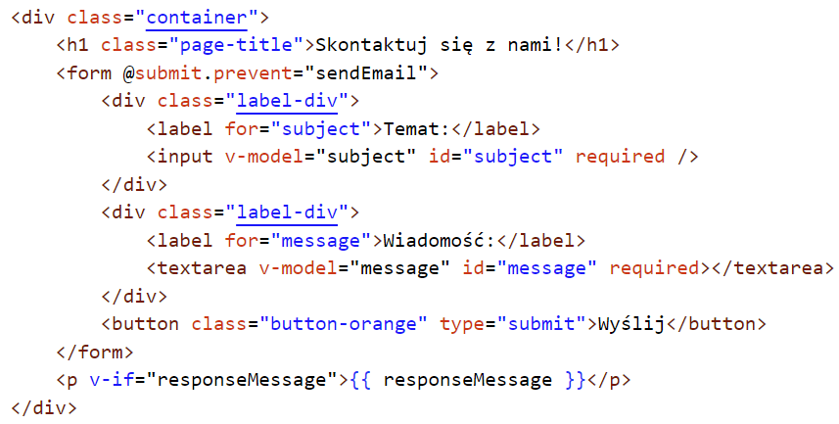

Wybierz jakiś inny przykład z kodu

Rysunek 1- przykład kodu HTML 5, wzięty z projektu.

Ważną cechą języka HTML, jest jego połączenie z innymi technologiami takimi jak CSS (Cascading Style Sheets) czy JavaScript. Wcześniej wspomniane przeze mnie Vue.js, łączy te trzy języki, pozwalając programistą pisać kod w jednym pliku i bez problemów łączyć jego elementy ze sobą.

Jednym z najważniejszych i powszechnych elementów towarzyszących językowi HTML jest CSS (ang.: Cascade Style Sheets). Służy on do opisywania wyglądu i formatowania dokumentów HTML. Dzięki temu można kontrolować takie aspekty strony jak czcionka, tło, kolory, odstępy i w szczególności ozdobienie strony. Połączenie między CSS a HTML polega na możliwości przypisania stylu do każdego tagu HTML.

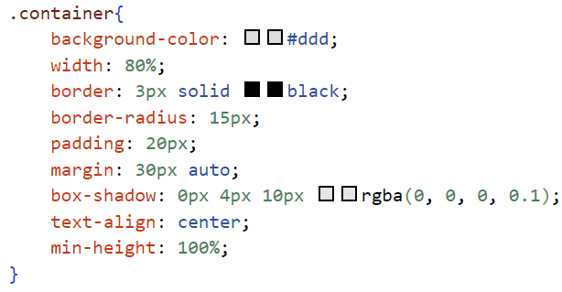

Rysunek 2- przykład kodu CSS, wzięty z projektu.

Ostatnim niezbędnym komponentem każdej strony internetowej jest JavaScript, jak sama nazwa sugeruje, jest to skryptowy język programowania. Wraz z bibliotekami oferowanymi przez Vue, został użyty do całej logiki front-endu. Ich połączenie zostało użyte jako np.: lokalne reaktywne zmienne dla modali i inputów, wydarzenia wywołane przez interakcję użytkownika z wybranymi elementami HTML oraz zawołania do back-endu.

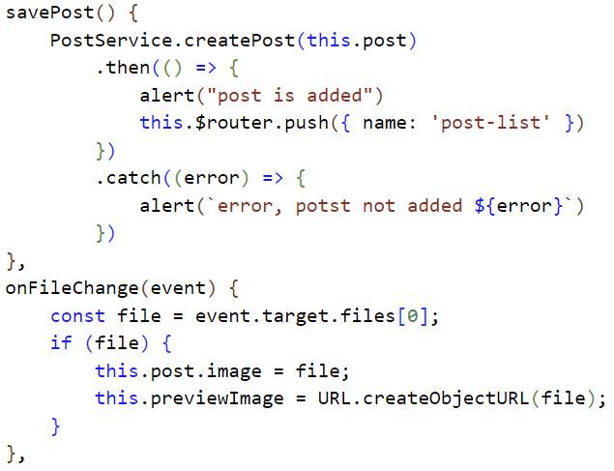

Rysunek 3- przykład kodu JavaScript, wzięty z projektu

Jednak Vue 3 potrzebuje silnika, na którym będzie działać lokalnie, poza stroną internetową, owym silnikiem jest Node.js, który dokładnie mówiąc jest środowiskiem uruchomieniowym. Pozwoliło mi to na zastosowanie wielu paczek zawartych ze wcześniej wspomnianym środowiskiem. Dzięki NPM (Node Package Manager) w prosty sposób można ściągnąć dowolny pakiet, zawierający kod gotowy do użycia w projekcie. Z tego względu chciałbym zaprezentować listę pakietów, które są wykorzystane w moim projekcie, oraz wyjaśnienie, dlaczego zostały użyte:

* Leaflet v1.9.4 – Jest to otwarto-źródłowa biblioteka pozwalająca na użycie interaktywnej mapy na stronie. Jest używana, żeby wskazać dokładną lokalizację przedszkola.
* Bootstrap v5.3.3 – Bootstrap jest biblioteka CSS, która ma za zadanie ułatwić i usprawnić wygląd strony. W projekcie nie jest używana zbyt często, ale jednym z zastosowań jest kafelkowy wygląd galerii oraz struktura dokumentu.
* Font Awsome v6.7.2 – Jest to prosty zestaw ikonek, które można używać w dowolny sposób. W projekcie są wykorzystane w kilku miejscach, na przykład strzałki do zmieniania stron w aktualnościach.
* Vue3-editor v0.1.1 – Ta biblioteka dodaje prosty edytor tekstu, który jest używany w większości funkcji mojej strony, w celu tworzenia oraz edytowania tekstu.
* Date-fns v4.1.0 – Do zadania tej paczki należy reinterpretowanie formatu daty znajdującej się w detalach aktualności.

## Baza Danych

Wybór bazy danych obsługującej tą aplikację był prosty, różnych alternatyw jest wiele w internecie, takie jak: MongoDB, PostgreSQL czy SqlLite. Jednak po zastanowieniu się zdecydowałem się użyć MySQL. Jednak, żeby serwer w ogóle funkcjonował musi być na czymś postawiony, w moim wypadku zdecydowałem się użyć pakietu oprogramowania XAMPP. Pomimo tego, że posiada on wiele funkcji, ja potrzebuję tylko dwóch z nich: serwera Apache, którego rolą jest obsługiwanie żądań HTTPS, oraz silnika MySQL, który odpowiada bezpośrednio za działanie bazy danych. Oba z nich są włączone w postaci serwera lokalnego na portach komputera. Ze względu na rozbudowaną strukturę oraz połączenie poprzez obcy klucz, nie byłem w stanie użyć bazy danych typu NoSQL.

MySQL w porównianiu do MS SQL Server nie potrzebuję dedykowanych serverów, obsługuje nie tylko Windows, ale także Linux i MacOS.

MySQL jest lekką bazą danych, oznacza to, że może zostać zastosowany na małych stronach z limitowanymi surowcami, w porównaniu do MS SQL, który może wymagać potężniejszych serwerów. Wiele popularnych platform takich jak WordPress, Joomla i Drupal używają MySQL jako ich podstawowej bazy danych, powodując, że jest bardzo powszechna i łatwa do skonfigurowania. MySQL ma również otwarty kod źródłowy i jest darmowy do użytku, a nawet w wersji Enterprise, która jest płatna, jest zazwyczaj bardziej przystępna od MS SQL. Posiada on też darmową wersję, ale nie posiada ona wielu funkcji i potrafi być bardzo kosztowna dla małych stron.

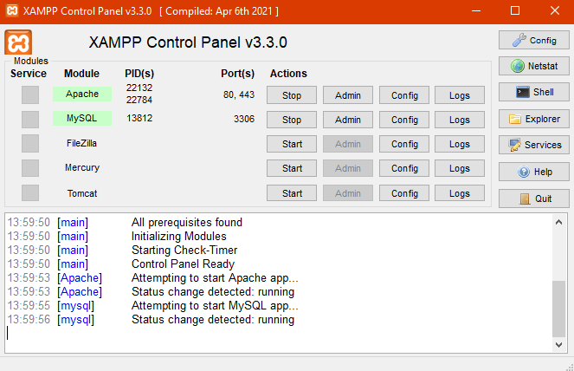

Rysunek 4- pakiet oprogramowania XAMPP z włączonym serwerem Apache i MySQL

Jest wiele czynników które przyczyniły się do mojego wyboru MySQL, przede wszystkim jest bardzo prosta w obsłudze, szczególnie biorąc pod uwagę fakt, że XAMPP integruje serwer bazy danych z interfejsem „phpmyadmin”, co stanowczo ułatwia nawigację oraz modyfikację. Bardzo ważnym czynnikiem był również koszt, MySQL bowiem jest aplikację z otwartym kodem źródłowym (ang. open-source) co oznacza, że jest darmowy do użytku, jednocześnie i tak oferując płatną wersję (np.: MySQL Enterprise Edition”), które mają dodatkowe funkcje i oferują wsparcie techniczne.

## Back-end

Podstawą każdej aplikacji internetowej jest back-end, odpowiada on za działanie strony za kulisami obsługuje on logikę biznesową oraz łączy się z serwerem oraz bazą danych. Więc musiałem go dopasować do swoich wymagań, potrzebowałem typowanego języka takiego jak c#, z tego względu, za API aplikacji zdecydowałem się wybrać framework „.NET”, jest to uniwersalna platforma programistyczna stworzona przez firmę Microsoft. Sama popularność jednak nie jest główną przyczyną mojego wyboru, był to ekosystem i dodatkowa narzędzia jakie oferuje i moje doświadczenie w pracy z nim. Dodatkowo zawiera on wbudowane systemy bezpieczeństwa oraz funkcje potrzebne dla złożonych aplikacji. ASP.NET Core jest też bardzo dobrze zintegrowany z MySQL, używając takich bibliotek jak na przykład Pomelo, które ułatwia użycie Entity Framework Core do operacji LINQ z bazą danych. EF Core również ułatwia operację CRUD używając repozytoriów, plików DTO oraz plików kontekstowych to połączenia z bazą danych. Oferuje również wbudowaną ochronę przeciwko XSS (cross-site scripting), CSRF (cross-site request forgery) oraz iniekcjami SQL. Posiada on również integrację z systemami autoryzacji takimi jak OAuth czy JTW, który został użyty w tym projekcie.

Tak jak wcześniej wspomniałem, dostęp do bibliotek jest jednym z najważniejszych narzędzi, pozwala to dokładniej mówiąc ściągnąć paczku NuGet. Dzięki tym paczką w prosty sposób można ściągnąć dowolny pakiet, z bibliotekami zawierającymi kod oraz metody gotowa do użycia w projekcie. Z tego względu chciałbym zaprezentować listę najważniejszych z nich:

* MailKit – jest to prosta paczka, której głównym zadaniem jest ułatwianie wysyłania maili, używając strony internetowej.
* BCrypt.Net – kolejna dość prosta paczka, służy ona do inskrypcji tekstu za pomocą zmodyfikowanego algorytmu „Blowfish”. W projekcie służy ona do szyfrowania hasła w bazie danych.
* Microsoft.EntityFrameworkCore – w moim projekcie jest kilka paczek zaczynających się w ten sposób, jednak są one tylko dodatkami do głównej części. Sam EntityFrameworkCore jest to nowoczesny maper obiektów dla baz danych dla .NET. Obsługuje on zapytania LINQ, śledzenie zmian, aktualizację i migrację schematów.
* Microsoft.AspNetCore.Authentication.JwtBearer – ta paczki odpowiada za proste zadanie, ma przesyłać token uwierzytelniający do front-endu.

## Programy i aplikacje

Podczas tworzenia tego projektu, oczywiście musiałem użyć paru programów do jego stworzenia. Podstawą tego projektu były aplikacje „Microsoft Visual Studio Code”, który służył mi jako terminal dla NPM oraz jako kompilator kodu dla HTML, CSS i JavaScript. Drugi to „Microsoft Visual Studio 2022” było to główne narzędzie do stworzenia API back-endu do połączenia z bazą danych. Sama baza jest stworzona za pomocą MySQL, jest to możliwe dzięki kolejnemu programowi, który używam, czyli XAMPP (ang. X-platform, Apache, MySql, php, pearl). Jest to pakiet oprogramowani, który zawiera funkcje bardzo przydatne mojemu projektowi, pierwszą z nich jest serwer Apache, którego rolą jest obsługa żądań HTTP oraz silnika MySql, który jest drugą potrzebną mi funkcją. Posiada on też wbudowany interfejs „phpmyadmin”, który jest nadzwyczaj przydatny w tym przypadku, gdyż w dużym stopniu pomaga ze wszystkimi akcjami związanymi w bazie danych.

Ponieważ ten projekt był robiony na dwóch maszynach (laptopie oraz komputerze stacjonarnym) ważną jego częścią jest archiwizacja oraz przenoszenie między maszynami. Pracę w tym ułatwił i umożliwił mi system kontroli wersji git, a dokładnie aplikacja Sourcetree, która pomogła mi bez problemów aktualizować mój projekt na github. Tak samo pomógł mi w to w eksporcie bazy danych, którego plik jest przechowywany w repozytorium.

# Struktura bazy danych



## Tabele

Głównym składnikiem tworzącym bazy danych są tabele, jest to główna forma kategoryzowania danych w MySQL. Tabele później dzielą się na kolumny, które już bezpośrednio zawierają informację dotyczącą typu danych. Ze względu na to, że bazy danych są niezbędnym składnikiem każdej strony internetowej koniecznie musiałem je zaimplementować dla prawidłowego działania aplikacji i przechowywyana informacji.

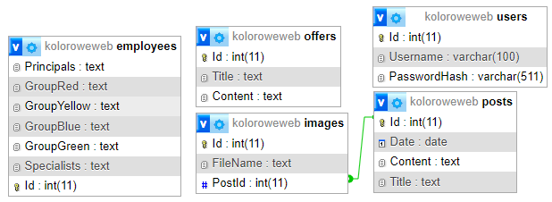

Rysunek 5- Diagram bazy danych użytej w projekcie.

Pierwszą tabelą, którą należałoby przedstawić jest tabela „users”. Jest ona bezpośrednio powiązana z systemem autoryzacji, który wprowadziłem do aplikacji. Tabela „users” ma w sobie trzy kolumny: Id które jest głównym kluczem tej tabeli oraz automatycznie się zwiększa z każdym nowym wejściem. Username które jest odpowiedzialne za zapisywanie nazwy użytkownika oraz PasswordHash zapisujący ciąg znaków, który w back-endzie jest kodowany i dekodowany, służy on rolę hasła dla użytkownika.

Następną tabelą jest „offers”, stanowi ona część systemu zamieszczania ofert na stronie internetowej. System polega bezpośrednio na wyświetlaniu dwóch kolumn z tej tabeli Title i Content. Tak jak same nazwy sugerują Title zawiera tytuł oferty a Content jej zawartość. Tak jak poprzednia tabela, ta również zawiera kolumnę Id, która jest głównym kluczem i z każdym nowym wejściem automatycznie się zwiększa.

Tabela „employees” wyróżnia się najbardziej ze wszystkich, zawiera ona rekordową ilość siedmiu kolumn, gdzie sześć z nich jest poświęcona dla każdej z informacji, która musi być wyświetlona na stronie. Przedszkole posiada 4 grupy dla dzieci: czerwoną, niebieską, zieloną i żółtą. Dodatkowo potrzebna jest jeszcze informacja dotycząca dyrekcji oraz specjalistów, którzy są tam zatrudnieni do zajęć dodatkowych. Zawiera ona również kolumnę Id, ale jako jedyna z póki co przedstawionych tabel nie zwiększa ona numeru przy nowym wejściu, ze względu na to, że nowe wejścia nigdy nie powinny się pojawić. Ze względu na to, że na stronie liczba kategorii w których ludzie są zatrudnieni, ograniczają się do jedynie tych sześciu, zdecydowałem się stworzyć bazę danych, gdzie wystarczy aktualizować wpis o Id = 1. Na samej stronie wyświetlane są tylko wartości innych kolumn, których przypisane jest Id =1, dzięki czemu wystarczy aktualizować pierwszy wpis w bazie danych, żeby zmienić informacje zamieszczone na stronie. Dodatkowo zarządzania grupami jest używana zarówno w front i back endzie, dla lepszego zajęcia się grupami.



Rysunek 6 - tabela "employees" z przykładowymi danymi.

Przedostatnią tabelą, o której się wypowiem jest „images”, jej rolą jest przechowywanie wszystkich zdjęć w formie tekstu, jako ścieżkę do zdjęcia, które jest zapisane w folderze projektu. Główną rolę wypełnia kolumna FileName, jest to miejsce, gdzie wspomniana ścieżka jest zapisywana. Kolumna Id, tak jak przy tabeli „offers” i „users” jest głównym kluczem i z każdym nowym wejściem automatycznie się zwiększa. Kolumna PostId jest obcym kluczem, o którym napiszę w następnej sekcji. Kiedy wspomniałem, że ta tabela zapisuje wszystkie zdjęcia, miałem też na myśli zdjęcia, które są przypisane do postów.

Tabela „posts” jest miejscem, gdzie zapisywane są składniki postów, z których składa się strona aktualności w aplikacji. Przechowywane dane to: data w kolumnie Date, zawartość postu w kolumnie Content oraz tytułu w kolumnie Title. Tak jak większość poprzednich tabel, zawiera ona również kolumnę Id, której numer zwiększa się z każdym nowym wejściem automatycznie.

Bardzo ważnym elementem tej tabeli jest połączenie PostId w tabeli „images”. za pomocą obcego klucza do kolumny kolumny Id Jest to połączenie typu „wielu do jednego” (ang. „Many to one”), oznacza to, że w na jedno Id w tabeli „posts” może być wiele przypisanych wejść w tabeli „images”, ze względu na to że to samo zdjęcie może być przypisane do wielu postów.

## Przepływ danych

W front-endzie do strukturyzacji większych stron używam modeli używam modułów, w każdym z nich znajduje się folder „Pages” dla stron Vue, serwisów do kontaktowania się w back-endzie oraz routery do uzyskiwania dostępu do każdej strony.

W back-endzie znajdują się dwa projekty, KoloroweWeb, w którym znajdują się kontrolery oraz modele DTO, stworzone do interakcji z front endem. Drugim jest KoloroweWeb.Data, w którym znajdują się repozytoria i modele POCO, służące do interakcji z bazą danych za pomocą EntityFramework i technologii LINQ.

EntityFramework jest narzędziem ORM (Object-Relational Mapping) dla aplikacji .NET. Ułatwia ono dostęp do danych poprzez umożliwienie użytkownikowi na traktowanie tabeli jak obiektów w C# bez pisania żadnego kodu w SQL. Jest wspomagany przez wiele silników baz danych, w tym MySQL, umożliwiając zmianę całego systemu, z minimalnymi zmianami.

Ostatnią częścią przepływu danych jest technologia LINQ, pozwalająca składanie zapytań i manipulację danymi z wielu źródeł (np.: kolekcje, bazy danych, XML). Jest świetnie zintegrowana z Entitiy Framework, do wykonywanie typowanych zapytań, powoduje to że robienie tego jest o wiele bardzie intuitywne w porównaniu do surowego SQL.

# Połączenie z bazą danych



## Modele danych

Modele w aplikacjach ASP.NET są wręcz niezbędnym komponentem .Net Core API. Ich główną funkcją jest reprezentowanie i zarządzanie danymi i ich logiką biznesową oraz transportowanie danych między front-endem i bazą danych.

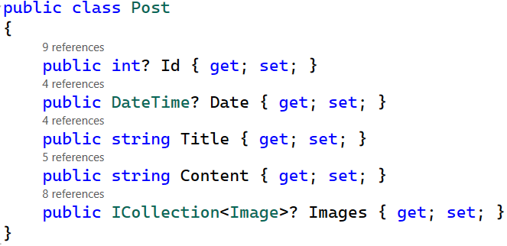

Rysunek 7- model danych tabeli "users"

Żeby logika poprawnie funkcjonowała trzeba stworzyć odpowiedni model, w moim przypadku jest to klasa choć może to być zarówno ich zestaw. Najważniejszą funkcją modelu danych jest ich mapowanie z bazy danych lub innego źródła na obiekty c#. Modele również mogą zawierać logikę weryfikacji danych do sprawdzania ich poprawności. Natomiast dla mnie, najważniejszą ich funkcją jest interakcja z bazą danych. Używając narzędzi ORM (Object Related Mapping) takich jak na przykład „Entity Framework” modele mogą być używane do operacji CRUD na bazie danych.

W moim projekcie zastosowałem dwa typy modeli, DTO (Data Transfer Object) oraz POCO (plain Old CLR Object). Pierwszy z nich jest użyty do stworzenia pliku json jako output albo input, do albo z punktu końcowego. Drugi jest używany do przenoszenia danych do bazy danych za pomocą Entity Framework oraz technologii LINQ.

## Kontekst bazy danych

Plik kontekstowy w back-endzie to plik, który służy jako centrum zarządzania danymi kontekstu. W tym przypadku kontekst jest używany do konfiguracji połączenia z bazą danych z których tabelami będzie pracować back-end, oraz pozwala na pracę z pierwszymi i obcymi kluczami.

Pierwszą i tą mniej ważną funkcją jest stworzenie bezpośredniego połączenia z bazą danych za pomocą funkcji „OnConfiguring”, pozwalającej utworzyć dokładną ścieżkę do serwera MySQL.



Rysunek 8- funkcja "OnConfiguring" z projektu

Najważniejszym celem pliku kontekstowego w mojej aplikacji, jest zbudowanie modeli według wzoru z bazy danych. Za pomocą metody „OnModelCreating” jestem w stanie osiągnąć dokładnie to, zbudować model dla każdej wcześniej opisanej tabeli w bazie danych, jednocześnie definiując klucze główne, mapując kolumny i określa dokładne relacje między tabelami.

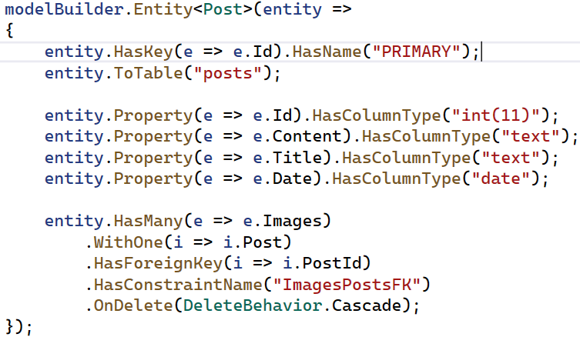

Rysunek 9- funkcja „modelBuilder” budująca model dla tabeli "posts"

## Kontrolery i repozytoria

Zdecydowanie najobszerniejszą częścią back-endu są kontrolery, zajmuje się logiką zapytań i odpowiedzi do bazy danych oraz ich podstawową orkiestracją. Separacja każdego z kontrolerów powoduje, że kod jest bardziej modularny, czytelny i łatwiejszy do testowania.

Repozytoria są niezbędne do modyfikowania każdej z tabel znajdującej się w bazie danych, do tego potrzeba jest stworzyć bazowe repozytorium, które może być użyte z każdą z tabel.. Repozytoria skupiają się tylko na dostępie do danych (w tym przypadku przy użyciu LINQ (language integrated quary)). Każdy z plików zawiera dokładne operacje CRUD (Create, Read, Update, Delete), których zadaniem jak sama nazwa mówi, odpowiadają za odpowiednie operacje na bazie danych: tworzenie nowych zapisów, czytanie już istniejących zapisów, aktualizowanie zapisów oraz ich usuwanie.

Pierwszym kontrolerem do omówienia jest „AuthController.cs”. Zajmuje się on obsługą sekcji związanej z autoryzacją użytkownika, czyli w tym wypadku rejestrowanie nowych i logowanie już istniejących już użytkowników.

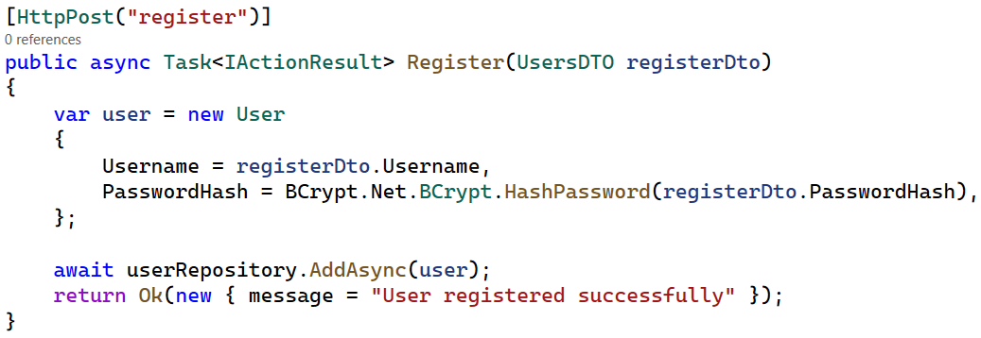

Rysunek 10- punkt końcowy API "register" z pliku "AuthController.cs"

Najważniejszą częścią tego programu jest algorytm szyfrujący stworzony za pomocą paczki NuGet „BCrypt.Net-Next”. Zamienia ona normalne hasło wpisane przez użytkownika w postaci kodu mieszanego i dopiero zaszyfrowane hasło jest zapisywane w bazie danych. Powodem kodowania hasła w bazie, jest zabezpieczenie, jest to jedyna przechowywana informacja, która nie zostanie i tak wyświetlona na stronie. Więc na wypadek dostania się do bazy danych osoba, która zyskała dostęp dalej nie będzie znała hasła do konta administratora. Dzięki temu jedynymi operacjami wymaganymi w tym kontrolerze są „post”.

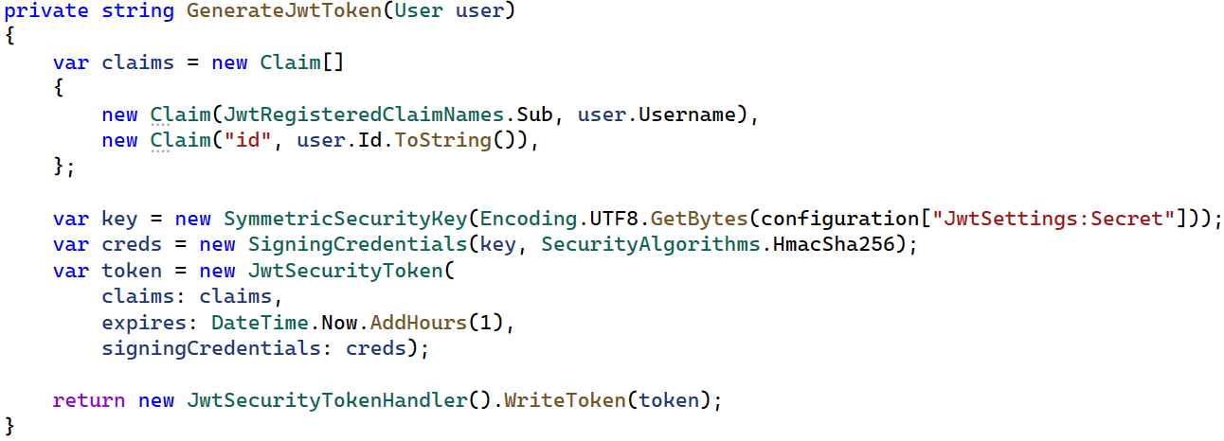

Rysunek 11 - funkcja "GenerateJwtToken" z pliku "AuthController.cs"

Dodatkową funkcją jaką spełnia ten kontroler jest tworzenie tokenu uwierzytelniającego do czego służy funkcja „GenerateJwtToken”. Jest ona wywołana na końcu operacji logowania i dzięki niej działa cały system autoryzacji, tylko użytkownik z tokenem zapisanym w lokalnym schowku, jest w stanie wykonywać akcje zarezerwowane dla administratorów.

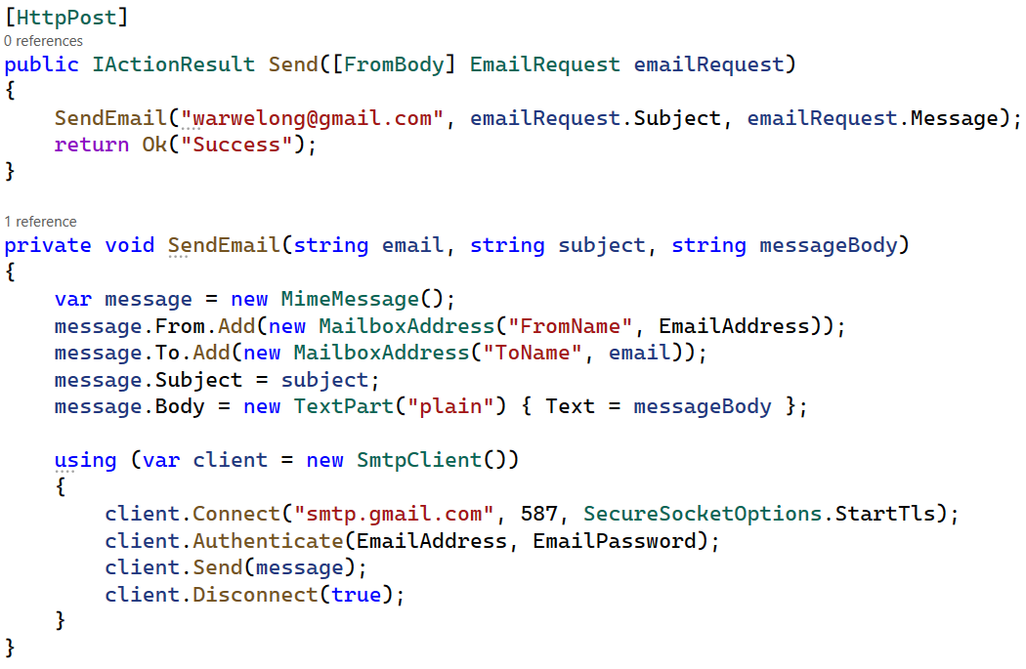

Rysunek 12- punkt końcowy API z pliku "CommunicationController.cs"

Następnym plikiem do analizy jest „CommunicationController.cs”, jest to jedyny kontroler w moim kodzie, który nie jest odpowiedzialny za operację powiązaną z bazą danych. Zadaniem tego kontrolera jest pośrednictwo w wysyłaniu maila przy wypełnieniu formularza na stronie internetowej.

Kontroler ten działa za pomocą użycia innej paczki NuGet o nazwie „MailKit” umożliwia ona w prosty sposób stworzenie systemu dostarczania wiadomości email przez stronę internetową. W tym wypadku zdecydowałem się użyć maila na platformie Gmail, ze względu na wbudowaną kompatybilność z SMTP (Simple Mail Transfer Protocol), pozwala to na szybką konfigurację całej aplikacji.

Kolejny kontroler jest już bardziej standardowy, jest to „EmployeesController.cs”. Jego zadaniem jest pośredniczenie w edytowaniu tabeli „employees” w bazie danych.

Jedyny punkt końcowy API jaki można znaleźć w tym kontrolerze odpowiada za edytowanie, jest to świadomy wybór wywiązujący się z planów aplikacji. Ze względu na to, że na stronie wyświetlane są i tak tylko kolumny, do których jest przypisane Id = 1. Dzięki temu, aby zmienić skład kadry przez stronę internetową, wystarczy zmienić pierwszy zapis każdej z poszczególnych grup, przez co jedyną operacją zapisaną w tym kontrolerze jest „put” czyli edytowanie.

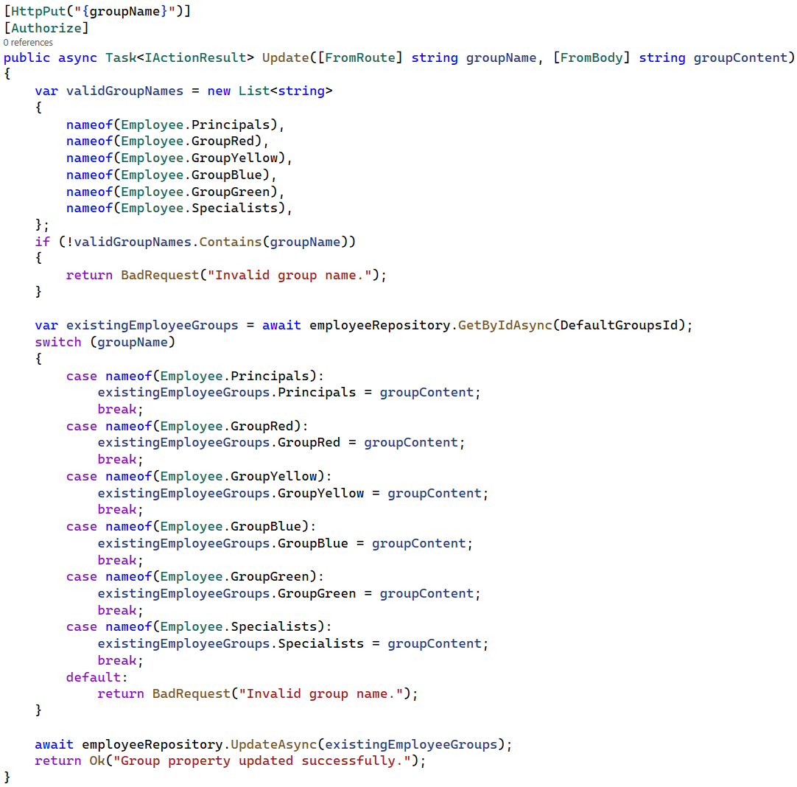

Rysunek 13- punkt końcowy API z pliku "EmployeesController.cs"

Następną częścią aplikacji jest kontroler odpowiedzialny za sekcję galerii na stronie, czyli „GalleryController.cs”. Zawiera on cztery punkty końcowe odpowiadające kolejno za operacje fetch, post i delete. Dodatkowym, ale zarówno ważnym elementem kodu w tej funkcji jest przypisanie stron do zdjęć. Ze względu na to, że ilość zdjęć w bazie danych będzie rosnąć w miarę czasu użytkowania, nie wszystkie zdjęcia mogą być wyświetlone na raz, muszą zostać podzielone na strony. Każda ze stron ma określoną ilość przedmiotów, które zostaną wyświetlone, a ilość stron zależy bezpośrednio od ilości zdjęć zapisanych w bazie danych.

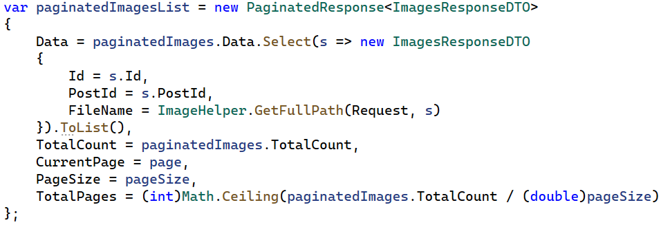

Rysunek 14- fragment kodu z "GalleryController.cs" odpowiadający za podzielenie na strony

Przedostatnim kontrolerem do opisania jest „OfferController.cs”. Ze wszystkich kontrolerów jest on najprostszy, nie posiada on żadnych dodatkowych funkcji i służy tylko do wykonywania operacji wydobycia, postowania oraz usuwania. Jest tak ze względu na proste działanie sekcji ofert na stronie, mają one być jednorazowe i niezmienne, w przypadku jakiejś zmiany, mają zostać usunięte a nowe stworzone na ich miejsce.

Ostatnim kontrolerem, który jest zarazem najbardziej złożonym jest „PostController.cs” odpowiada on za zarządzanie postami w sekcji aktualności na stronie internetowej. Posiada on rekordową ilość pięciu operacji: dwa odpowiadające za wydobycie, jeden do postowania, jeden do usuwania i jeden do edytowania. Operacje potrzebne do wydobycia są dwie z prostego względu, potrzebna jest opcja wyświetlania wszystkich postów na raz w formie listy w sekcji aktualności, dodatkowo potrzebna jest opcje wyświetlenia pojedynczego postu na całą stronę, żeby poznać jego detale. Tak samo jak w kontrolerze „GalleryController.cs”, ze względu na to, że postów będzie za dużo, żeby zmieściły się, potrzebne jest podzielenie ich na strony. Dużą częścią kodu operacji postowania, zajmuje sekcja poświęcona wytyczeniu danych podawanych jako obraz (Image). Powodem tego jest forma zapisu obrazów na jaką się zdecydowałem, polega ona na zapisaniu ścieżki, gdzie w plikach strony obraz jest zapisywany, do odczytania tego obrazu, wystarczy ścieżka.

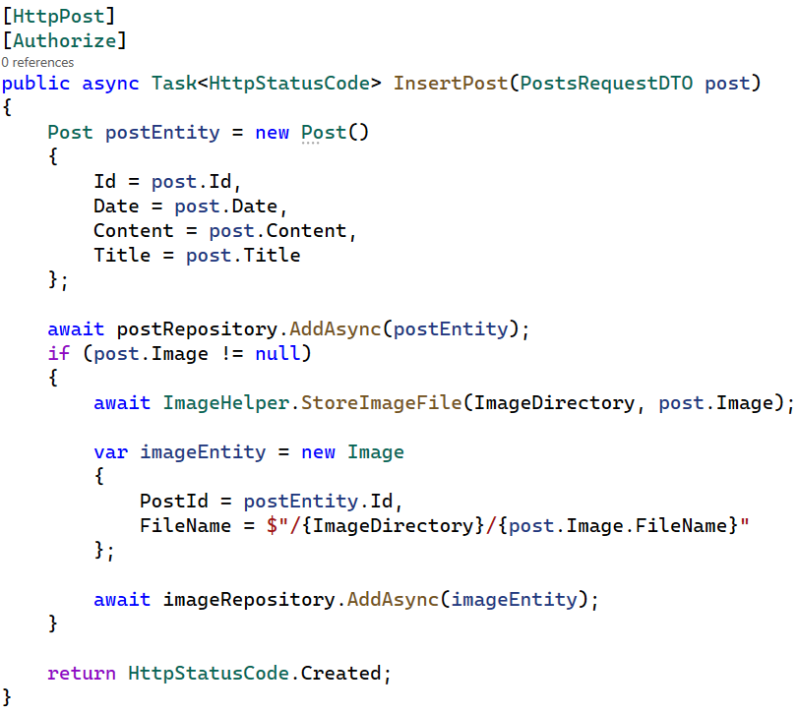

Rysunek 15 - operacja zapisania postu z pliku "PostController.cs"

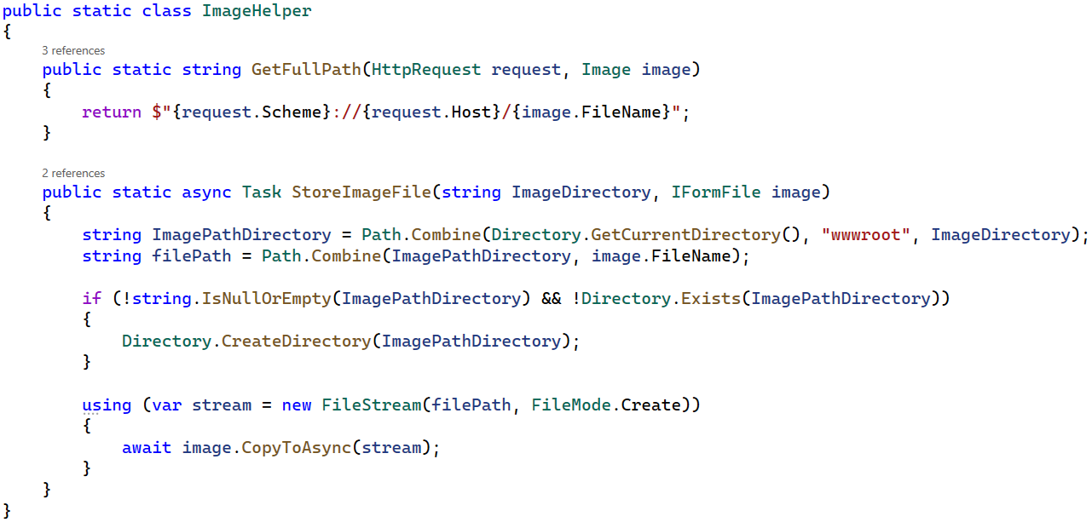

*Rysunek 16 – operacje na plikach graficznych z pliku „ImageHelper.cs”*

# Struktura aplikacji



## Strony pojedyncze

Pierwszym elementem, na który składa się moja aplikacja są tak zwane strony pojedyncze. Tym mianem określam strony znajdujące się pod ścieżką „src/components” w folderze zawierającym front-end. Ze wdględu na to, że nie są rozbudowanymi elementami, opiszę je dość szybko:

* AboutPage.vue - Jest to plik zawierający sekcję „O nas” na stronie internetowej. Jak sama nazwa sugeruje, strona zawiera podstawowe informacje o przedszkolu oraz mapę z dokładną jego lokacją.
* ContactPage.vue – Na tej stronie poza mailem i telefonem przedszkole, umieszczony jest formularz, który po wypełnieniu można wysłać bezpośrednio na skrzynkę odbiorczą przedszkola.
* MainPage.vue – Strona główna, jedynym jej zadaniem jest przywitanie użytkownika i odesłanie go w stronę bardziej pożądanych przez użytkownika informacji.

## Sekcja autoryzacji

Sekcja autoryzacji ma bardzo prostą rolę, ma weryfikować czy użytkownik, który chce się zalogować, ma do tego uprawnienia. Plik „Regiter.vue” jest pierwszym elementem tego systemu, jego rolą jest stworzenie nowego profilu użytkownika. Po wpisaniu nowych danych w formularzu na stronie oraz kliknięciu przycisku, kod na stronie aktywuję metodę w „AuthService.js”, której zadaniem jest połączenie się z back-endem i stworzenie nowego wejścia w bazie danych, w tabeli „users”. Powoduje to stworzenie nowego profilu użytkownika, z hasłem zabezpieczonym w postaci kodu mieszanego (ang. „hash code”). W front-endzie token autoryzacyjny jest przechowywany w LocalStorage (ang.: schowek lokalny) i jest dostępny na każdej stronie aplikacji, by móc sprawdzić czy użytkownik jest zalogowany.

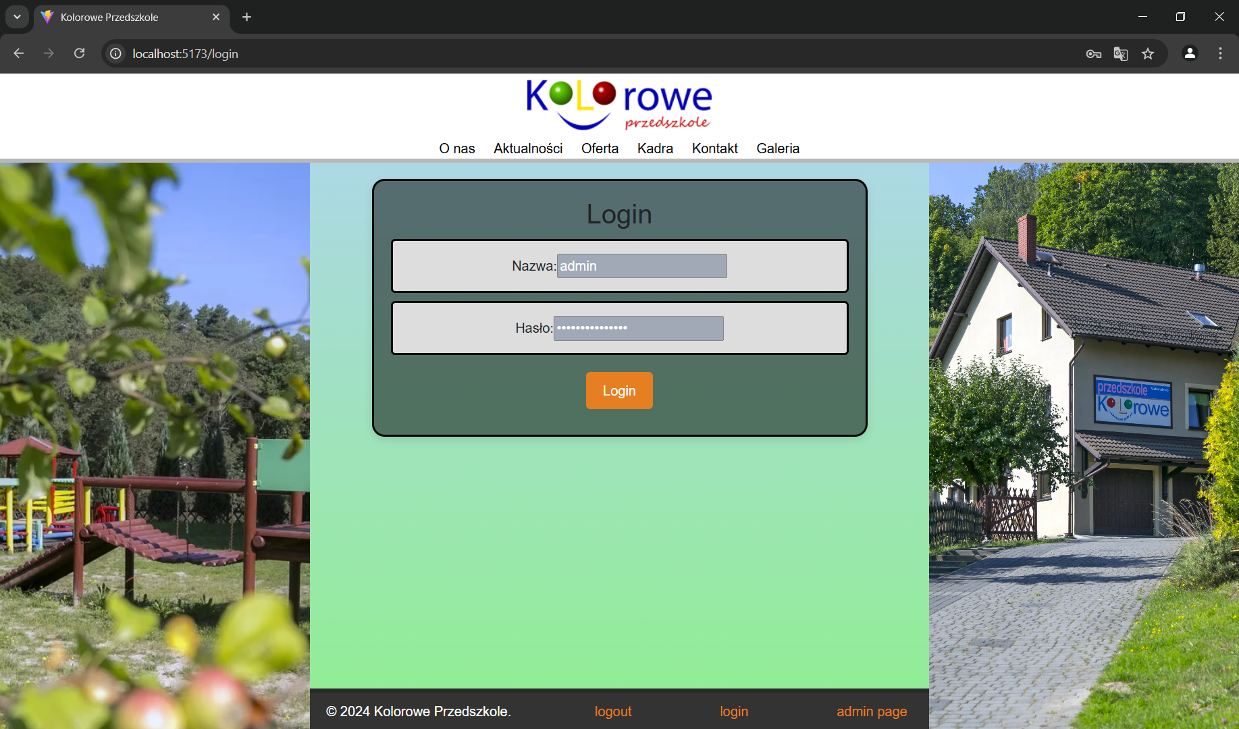

Rysunek 17 - sekcja logowania na stronie internetowej.

Nie jest to rozwiązanie, które zostanie w ostateczniej wersji aplikacji, która zostanie oddana klientowi ze względów bezpieczeństwa. Zamiast tego profile administratorów zostaną wygenerowane na przyszłość.

Kolejnym elementem sekcji autoryzacji jest strona „Login.vue”. Jej zadaniem jest umożliwienie pracownikowi przedszkola zalogować się na tą stronę, daje im to dostęp do większości funkcji w innych sekcjach, takie jak: tworzenie i usuwanie postów, modyfikacja listy kadry, wstawianie nowych zdjęć do galerii czy usuwanie ofert. Na stronie trzeba wypełnić mały formularz z loginem i hasłem, po wpisaniu prawidłowych informacji, dojdzie do zalogowania. Na górnym pasku pojawi się informacja, że użytkownik jest zalogowany i zostanie przerzucony do następnej strony w sekcji, czyli „AdminPage.vue”.

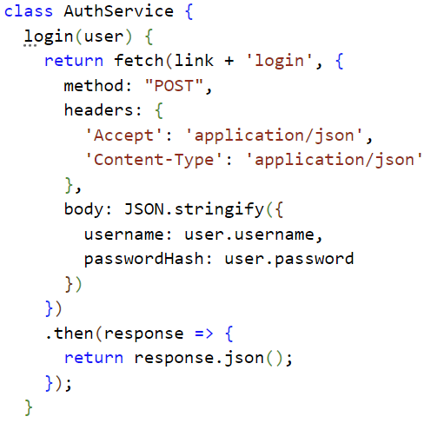

Rysunek 18- funkcja "login" z pliku "AuthService.js"

Ostatnią częścią sekcji autoryzacji, jest „AdminPage.vue”, jest to główne centrum zarządzania całą stroną internetową. Jest to miejsce, gdzie można dodać nowe posty, zdjęcia czy oferty, znajdują się tam również odnośniki przenoszące do stron jak „PostListPage.vue” czy „EmployeesPage.vue” gdzie potrzeba bezpośredniego dostępu, żeby je edytować. Do każdego elementu jest też przypisana krótka instrukcja, żeby uniknąć nieporozumienia, nie ważne jaki pracownik przedszkola by zajmował się stroną.

Wszystko to jest spięte ze sobą dzięki „AuthRouter.js” dodający ścieżki URL do aplikacji i pozwalający na nawigację między nimi.

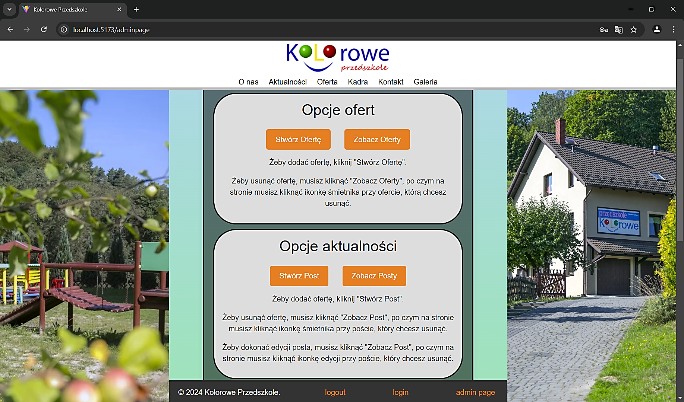

Rysunek 19 - strona administracji ze strony internetowej.

## Sekcja kadry

Rolą sekcji kadry jest przedstawienie klientom informacji o dokładnym składzie pracowników przedszkola. Strona jest podzielona na sześć małych sekcji, każda przeznaczona innej grupie kadry. Jedna z nich jest przeznaczona dyrekcji przedszkola, jedna specjalistom (np.: logopeda, nauczyciel tańca czy angielskiego), oraz cztery dla grup przedszkolnych: czerwonej, niebieskiej, żółtej i zielonej.

Każda z tych małych sekcji może być modyfikowana przez administratora poprzez kliknięcie przycisku „Edytuj”, użytkownik dostanie możliwość zmiany zawartości wybranej sekcji. Po wprowadzeniu pożądanych zmian, trzeba wcisnąć „Zapisz” co spowoduje uruchomienie w back-endzie operacji edycji bazy danych „employees”, powodując zapisanie zmian na stałe.

Pomimo małych rozmiarów, ta sekcja zawiera swój router i service, oddzielające funkcje tej strony.

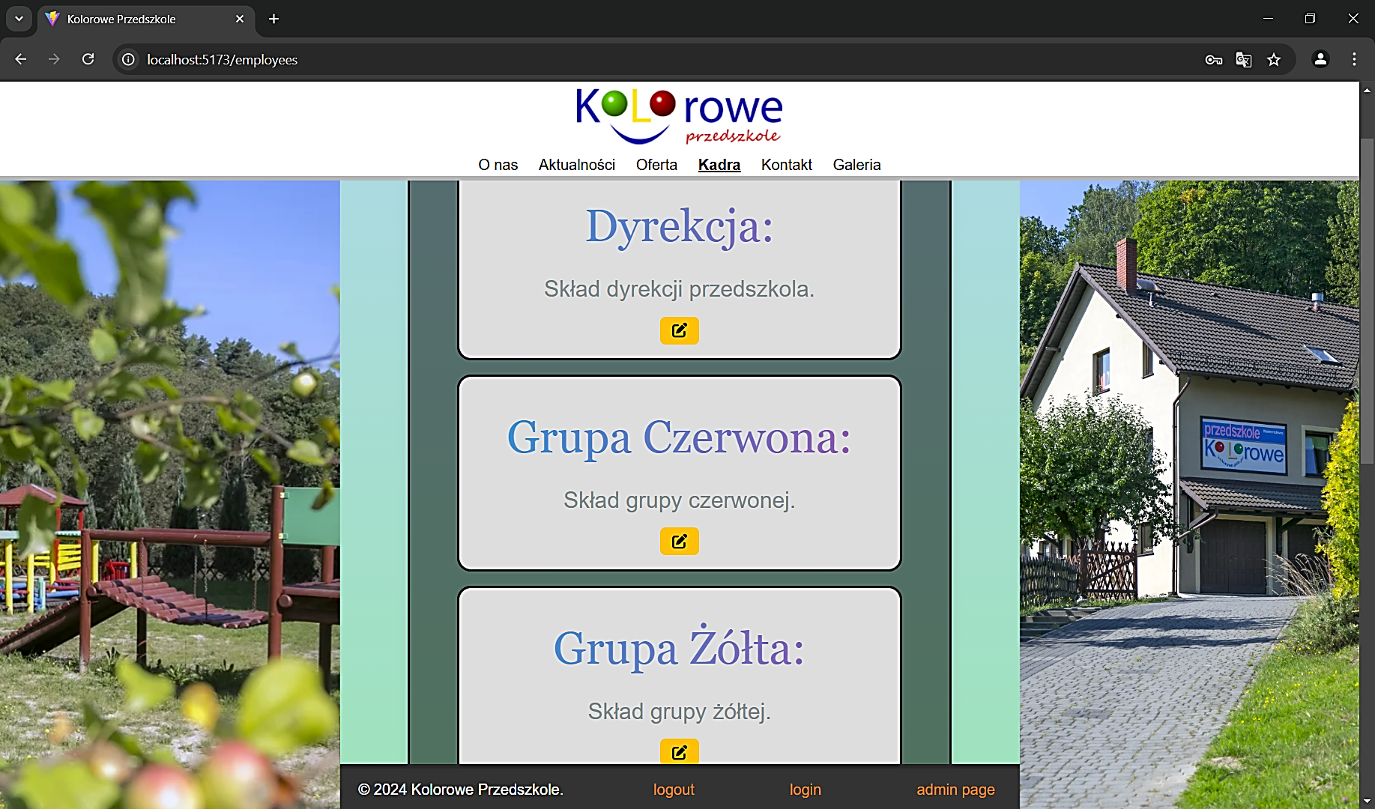

Rysunek 20 - sekcja kadry na stronie internetowej.

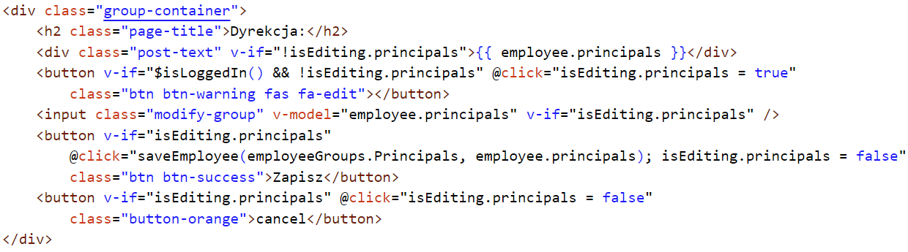

Rysunek 21 - tworzenie ofert na stronie internetowej.

## Sekcja ofert

Kolejną sekcją projekty jest strona dotycząca ofert. Ma ona prezentować aktualną ofertę przedszkola, która z czasem się zmienia, przez co jest możliwość w każdej chwili dodać lub usunąć ofertę. Każda z nich składa się z dwóch widocznych komponentów, tytułu oraz kontent, które są wyświetlane na stronie. Po zalogowaniu administratorowi pokazuje się przycisk służący do usuwania postu, przy którym się znajduje. Na dole strony znajduje się również przycisk do dodania nowej oferty, jest to taki sam przycisk jak na wcześniej omówionej stronie administratora, jego działanie polega na przekierowaniu użytkownika do „OfferCreationPage.vue”, strony służącej do tworzenia nowych postów.

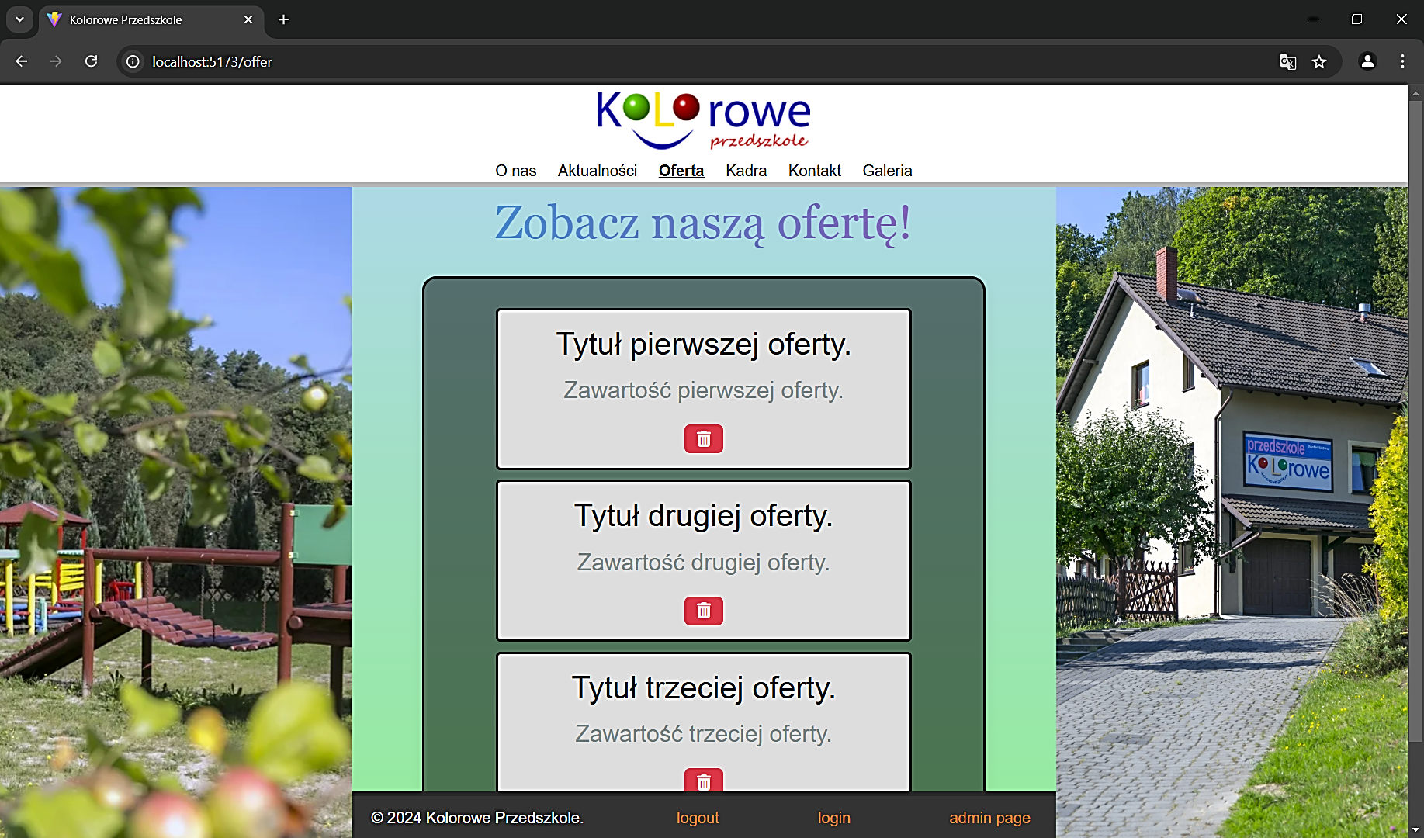

Rysunek 22 - sekcja ofert na stronie internetowej

Strona do tworzenia ofert działa na podstawie paczki NPM o nazwie „Vue3-editor”, tworzy ona edytor tekstu, który zapisuje takie rzeczy jak formatowanie, stylizacje i wielkość czcionki. Jest to część formularza do wypełnienia, zapisująca kontent. Druga część formularza, znajdująca się nad edytorem tekstu, jest to zwykłe pole do wpisania tekstu, które prosi o tytuł. Ze względu na to, że tytuł jest o wiele mniej skomplikowany uznałem, że z tego względu nie potrzebny jest do tego cały edytor tekstu.

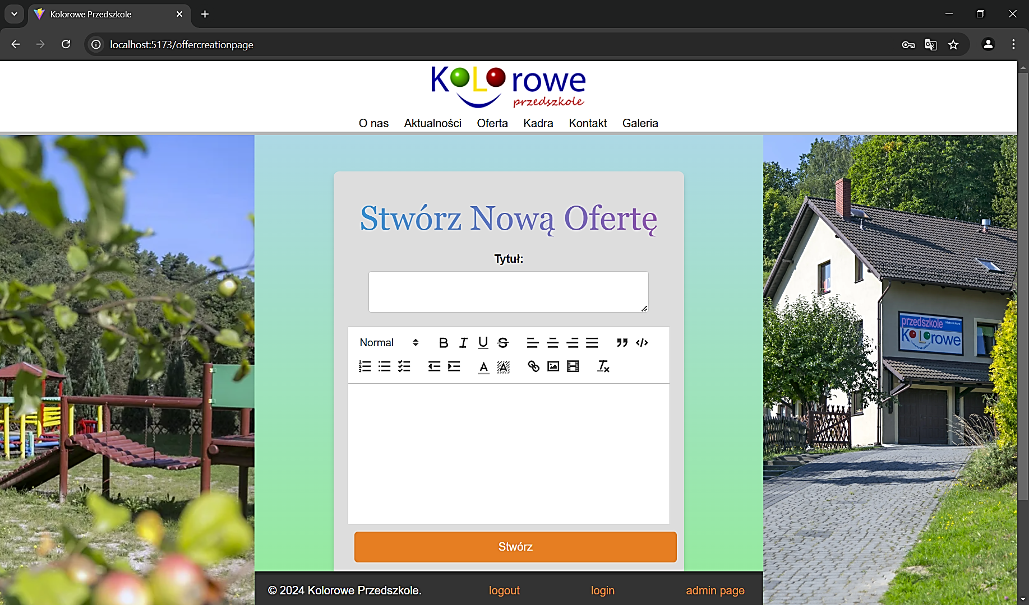

Rysunek 23 - tworzenie ofert na stronie internetowej.

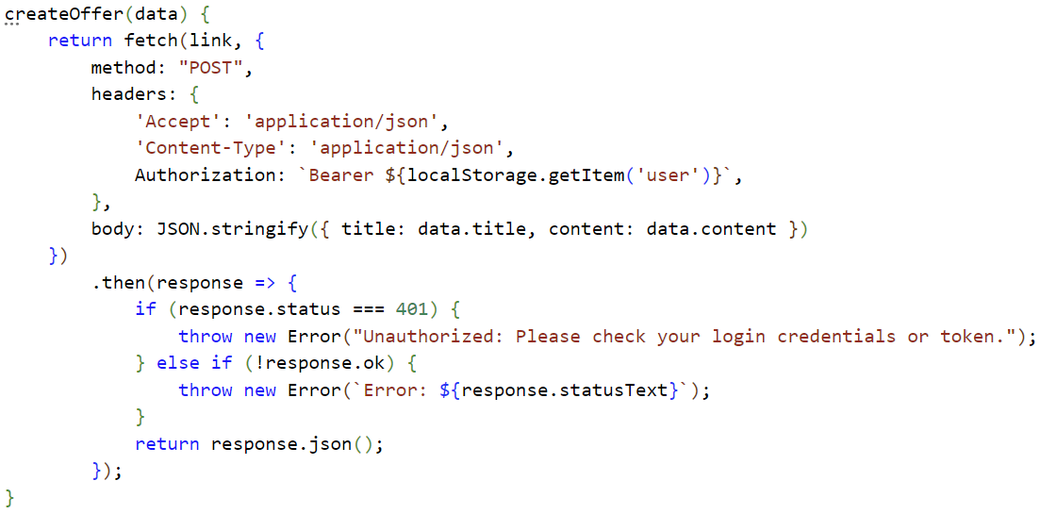

Rysunek 24 - tworzenie ofert na stronie internetowej.

Całość spina Router i tak jak w poprzednich sekcjach, mimo tego, że cała sekcja nie jest zbyt obszerna, i tak są potrzebny jest plik serwisowy, zawierający funkcję do wydobycia, postowania i usuwania ofert.

## Galeria

Galeria jest bardzo prostym i znanym konceptem obecnych na wielu stronach internetowych, dodatkowo jest bardzo dobry sposobem, żeby pokazać przedszkole nowym klientom, z tych powodów nie mogło jej zabraknąć na tej stronie. Głównym elementem tej sekcji jest sama galeria, znajdująca się na środku ekranu, gdzie każde ze zdjęć jest pokazane w formie kafelka.

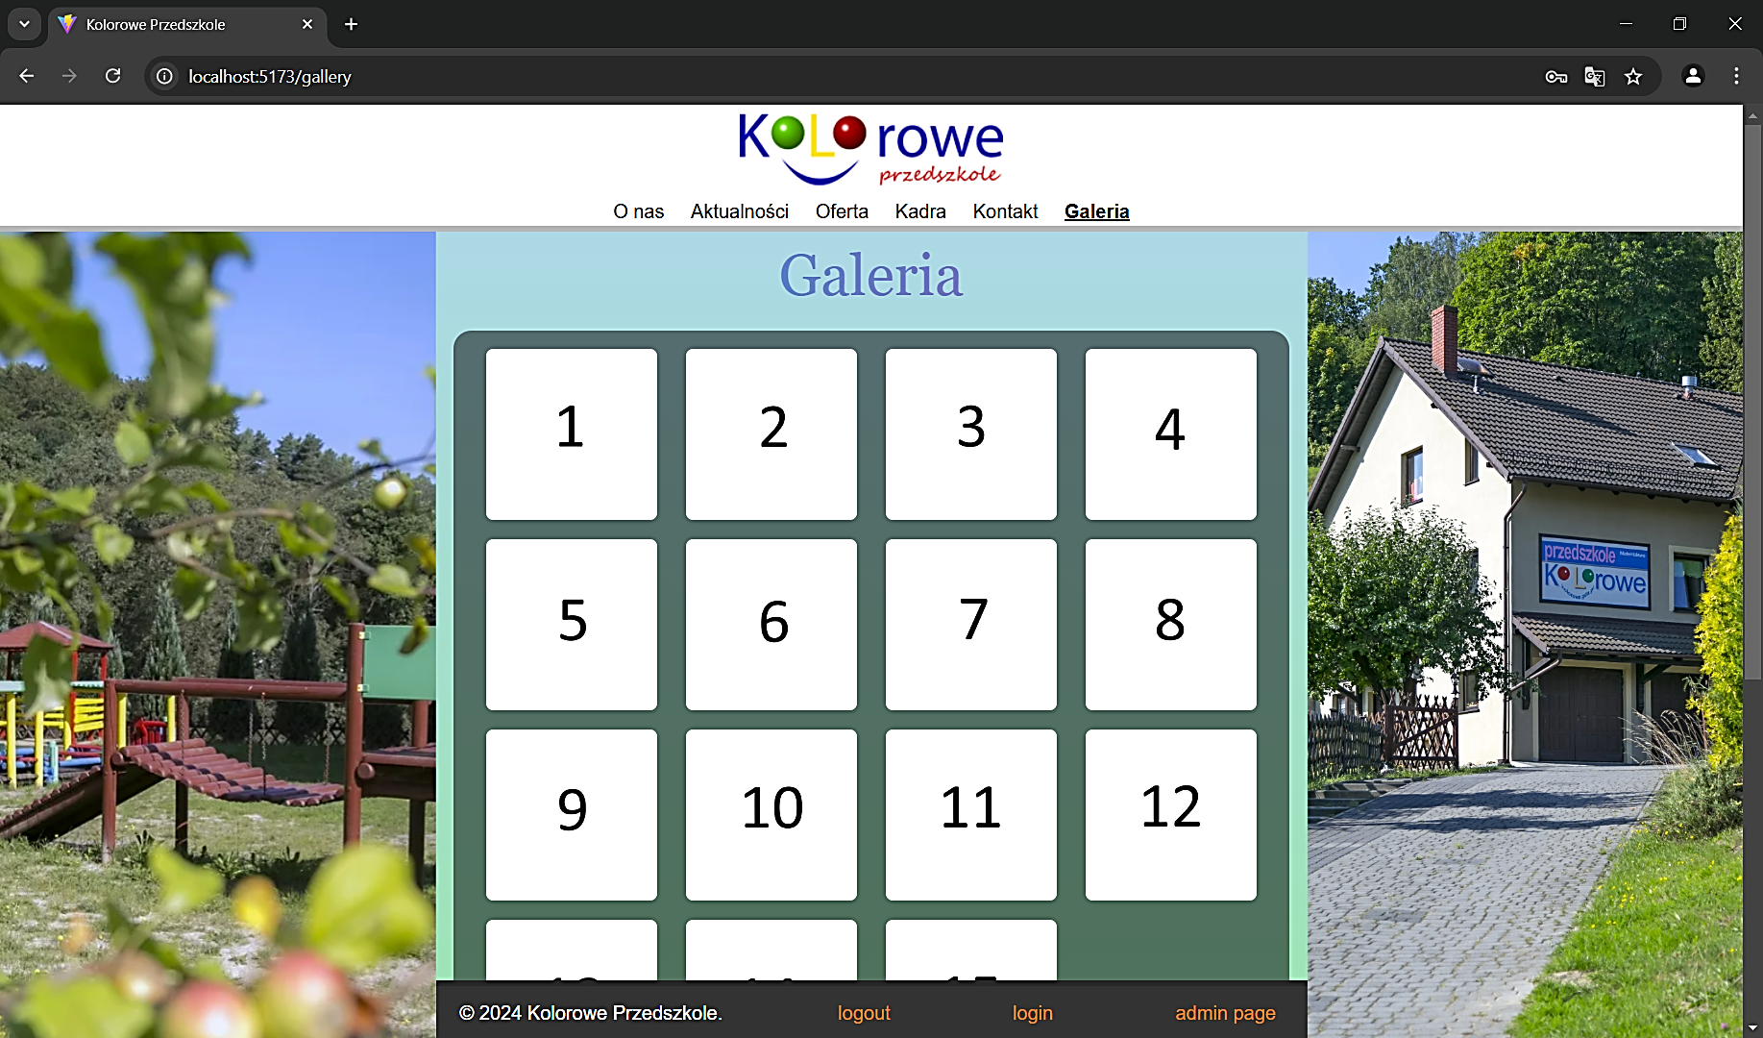

Rysunek 25 - galeria na stronie internetowej

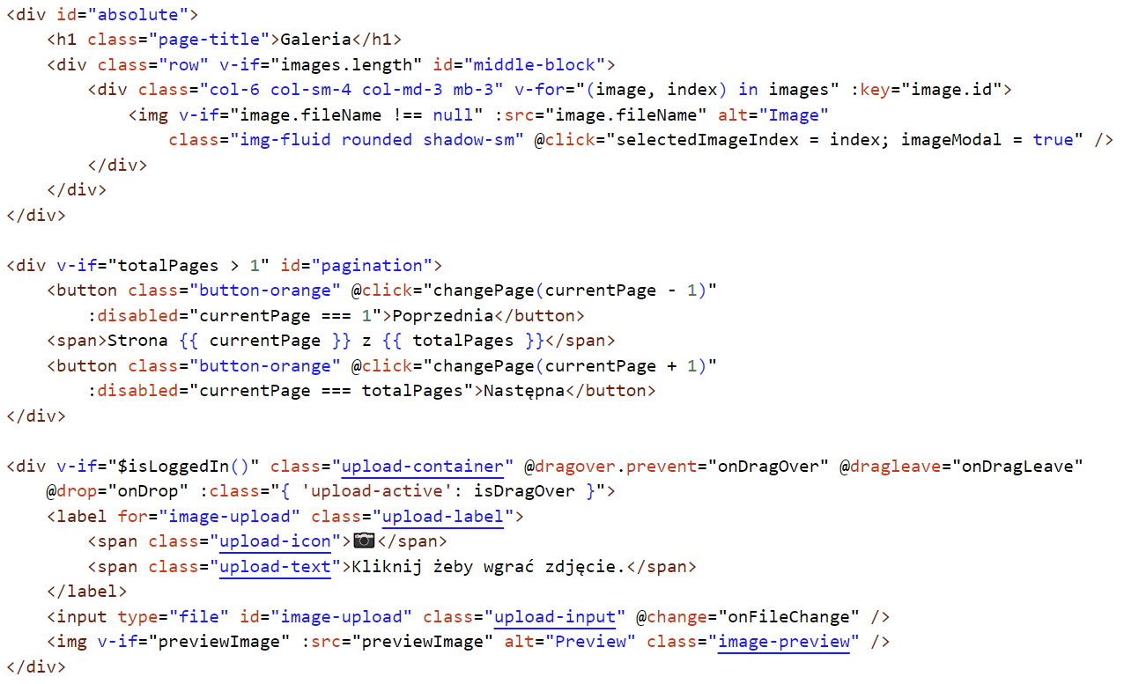

Rysunek 26 - galeria na stronie internetowej

Jeśli odwiedzający użytkownik kliknie na którekolwiek ze zdjęć, zostanie one wyświetlone na cały ekran, za pomocą wcześniej napisanego modalu. Modal ten zawiera cztery elementy dla użytkownika, dwie strzałki wskazujące w prawo i lewo, służące do nawigacji między zdjęciami bez wyjścia z modalu, przycisk „Zamknij” służący do zamknięcia modalu oraz samo zdjęcie, w pełnej rozdzielczości na środku ekranu. Istnieje też jedna opcja dostępna tylko dla administratora, dostępna jedynie po zalogowaniu, służy ona do usunięcia danego zdjęcia. Wracając do głównej strony galerii, na dole znajdują się dwie dodatkowe sekcje. Pierwsza z nich jest poświęcona zmienianiu stron galerii, jeśli galeria ma mniej niż piętnaście zdjęć te przyciski się nie pojawią, ponieważ następna strona nie jest potrzebna. Ostatnią rzeczą widoczną na stronie, jest przycisk widoczny tylko dla zalogowanych użytkowników służący do dodania nowego zdjęcia, taki sam przycisk jest też dostępny na wcześniej opisanej stronie administracji.

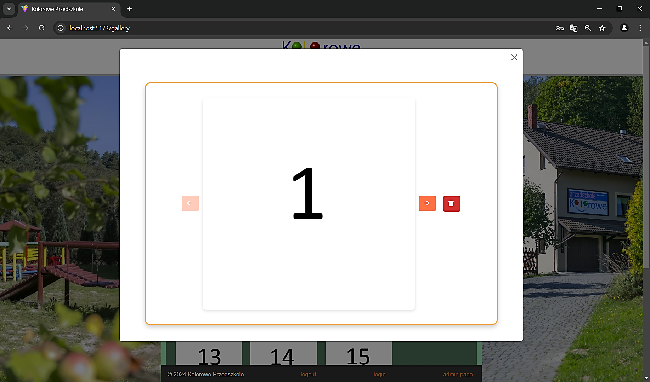

Rysunek 27 - modal pokazujący zdjęcia z galerii

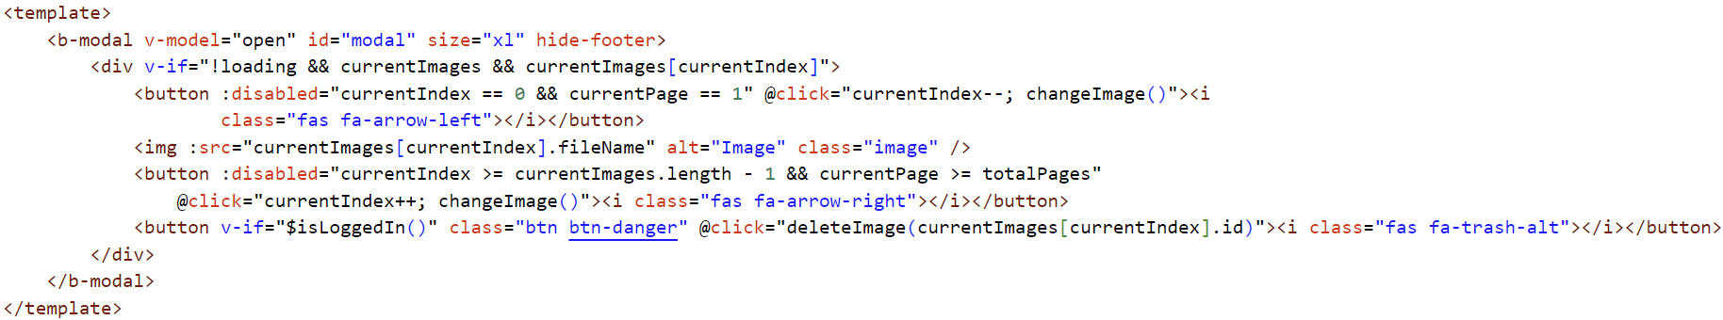

Rysunek 28 - modal pokazujący zdjęcia z galerii

Ze względu na swoją budowę, plik serwisowy jest jednym z bardziej rozbudowanych w tym projekcie, zawiera on funkcje postowania nowego zdjęcia, usunięcia go oraz wyświetlenia zarówno wszystkich zdjęć (używane w galerii) oraz pojedynczych zdjęć (używany w modalu).

## Sekcja aktualności

Ostatnią, ale zarazem największą sekcją tej aplikacji jest sekcja aktualności, jest to najważniejsza wymagana przez klienta funkcjonalność, pozwalająca mu zamieszczać na stronie posty dla klientów do przeczytania. Pierwszym elementem tej sekcji jest „PostListPage.vue”, stanowi ona listę postów podzieloną na strony tak jak galeria opisana wcześniej. Na każdej stronie tej listy znajduje się po pięć postów, na których jest wyświetlony tytuł danego posta, początek jego kontent, oraz zdjęcie, jeśli post owe zawiera. Przy każdym poście znajduje się też przycisk „Czytaj dalej”, co otworzy stronę, która jest następną częścią tej sekcji „PostDetails.vue”.

Ta strona jest przeznaczona do wyświetlenia przypisanego do tego postu zdjęcia, pod którym jest wyświetlona cała zawartość do czytania. Dla normalnych użytkowników, jedyną dostępną opcją będzie opuszczenie strony po przeczytaniu jednak, jeśli administrator jest zalogowany zobaczy on dwie dodatkowe opcje: jedna to edytowanie posta, a druga to jego usunięcie.

Ostatnimi dwoma elementami są strony, które można by nazwać bliźniaczymi. Jest to „PostCreationPage.vue” i „PostEditingPage.vue” obydwie z nich, mają wręcz taką samą budowę, lecz spełniają zupełnie inny cel. Pierwsza z nich jest dostępna z listy wszystkich postów i otwiera stronę z pustym oknem tekstowym stworzonym za pomocą „Vue3-editor”. Po wpisaniu tytułu w górnym polu tekstowym i treści postu w tym poniżej i naciśnięciu „Zapisz” post zostanie za pomocą serwisu wysłany do bazy danych i tam zapisany w całości. Jeśli użytkownik by chciał jest też możliwość dodania zdjęcia, które będzie się wyświetlać na liście oraz jako główny element postu po otworzeniu jego detali. Druga strona za to, jest otwierana właśnie po wejściu w wspominane wcześniej detale i kliknięciu przycisku do edytowania tego postu. Otworzy nam się bardzo podobna strona, z tym samym edytorem tekstu, ale tym razem nie będzie pusty, będzie miał w sobie treść wybranego posta, udostępniona bez problemu do edycji.

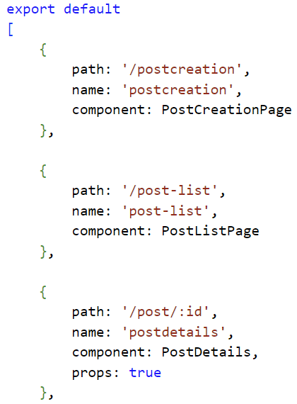

Rysunek 29 - modal pokazujący zdjęcia z galerii

# Bibliografia



## Książki

* Pro ASP.NET Core 3 By Adam Freeman (2019)
* C# 8.0 and .NET Core 3.0 – Modern Cross-Platform Development By Mark J. Price (2019)
* Learning Vue.js 3 By Olga Filipova and Paul Halliday (2021)
* Pro LINQ in C# 8: Includes Examples of .NET Core 3 By Adam Freeman (2019)
* Pro MySQL 8 By Jay Pipes and Michael Kruckenberg (2019)

## Strony internetowe

* <https://vuejs.org>
* <https://v2.vuejs.org>
* <https://en.wikipedia.org/wiki/Vue.js>
* <https://nodejs.org/en>
* <https://en.wikipedia.org/wiki/Node.js>
* <https://en.wikipedia.org/wiki/HTML>
* <https://en.wikipedia.org/wiki/CSS>
* <https://pl.wikipedia.org/wiki/Bootstrap_(framework)>
* <https://getbootstrap.com/docs/5.3/getting-started/introduction/>
* <https://en.wikipedia.org/wiki/Npm>
* <https://nodejs.org/en/learn/getting-started/an-introduction-to-the-npm-package-manager>
* <https://leafletjs.com>
* <https://fontawesome.com/v5/search?q=delete&o=r>
* <https://www.npmjs.com/package/vue3-editor>
* <https://github.com/davidroyer/vue2-editor>
* <https://date-fns.org>
* <https://dotnet.microsoft.com/en-us/download>
* <https://learn.microsoft.com/en-us/dotnet/standard/io/>
* <https://learn.microsoft.com/en-us/dotnet/csharp/linq/>
* <https://dev.mysql.com/doc/connector-net/en/>
* <https://vue-faq.org/en/development/project-structure.html>